**Laporan Pengembangan Game WarWorm**



**UAS GAME PROGRAMMNG**

Nama : Rahendy Febry Andianto

NIM : A11.2019.12153

Kelompok : A11.4501

**DAFTAR ISI**

**DeskripsiGame...............................................................................................................................AScreenshoot Tampilan Game.........................................................................................................B**

**PengembanganAplikasi..................................................................................................................C**

**CLASS DIAGRAM............................................................................................................................D**

**Refrensi Game................................................................................................................................E**

1. **Deskripsi Game**

Game ini memiliki fitur multipemain, serta kemampuan untuk mengedit dan membuat tim. Tujuan dari sebagian besar pertandingan adalah untuk menghilangkan cacing pasukan lawan,seperti menghancurkan cacing musuh.

Seperti pada game Worms 3D, Game WarWorm ini cacing terus bertarung menggunakan senjata konvensional atau droll, termasuk roket, bahan peledak, senjata api, dan serangan udara.

Permainan akan selesai atau menang jika cacing cacing lainnya musnah dantersisa satu cacing, tampilan game WarWorm ini masih 2D dan dalam gamenya simple dengan atribut dan tampilan yang sangat biasa.

1. **Screenshoot Tampilan Game**

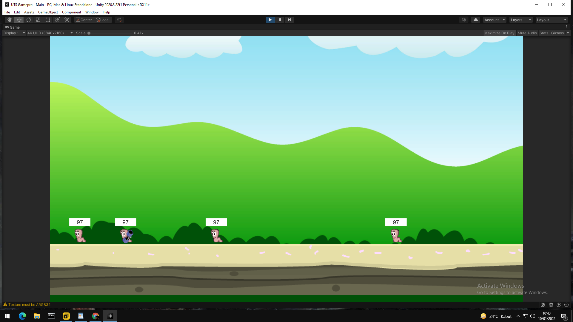

1. **Pengembangan Aplikasi**

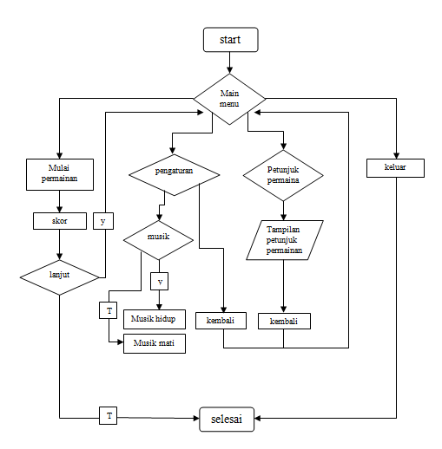

1. **CLASS DIAGRAM**

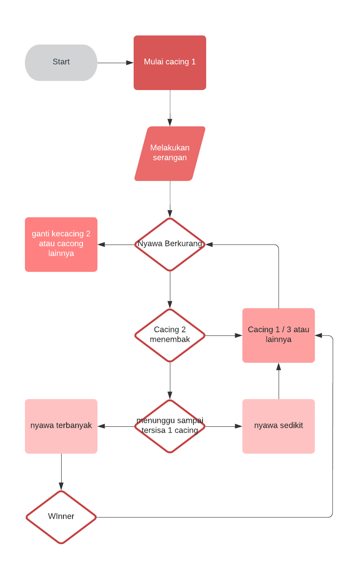

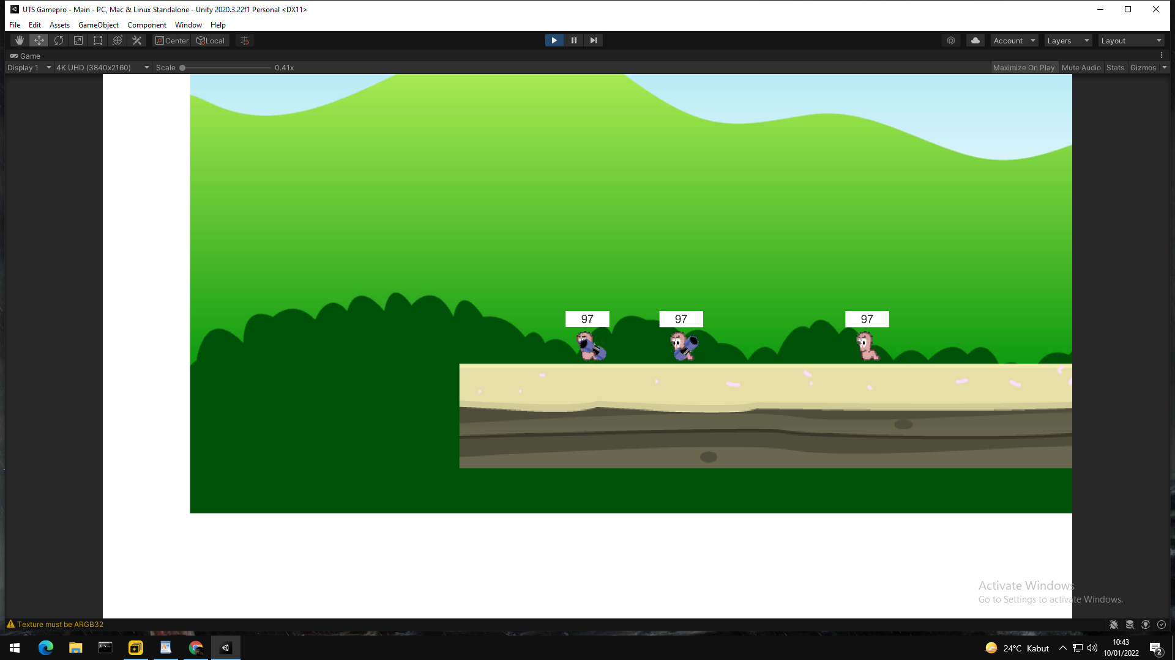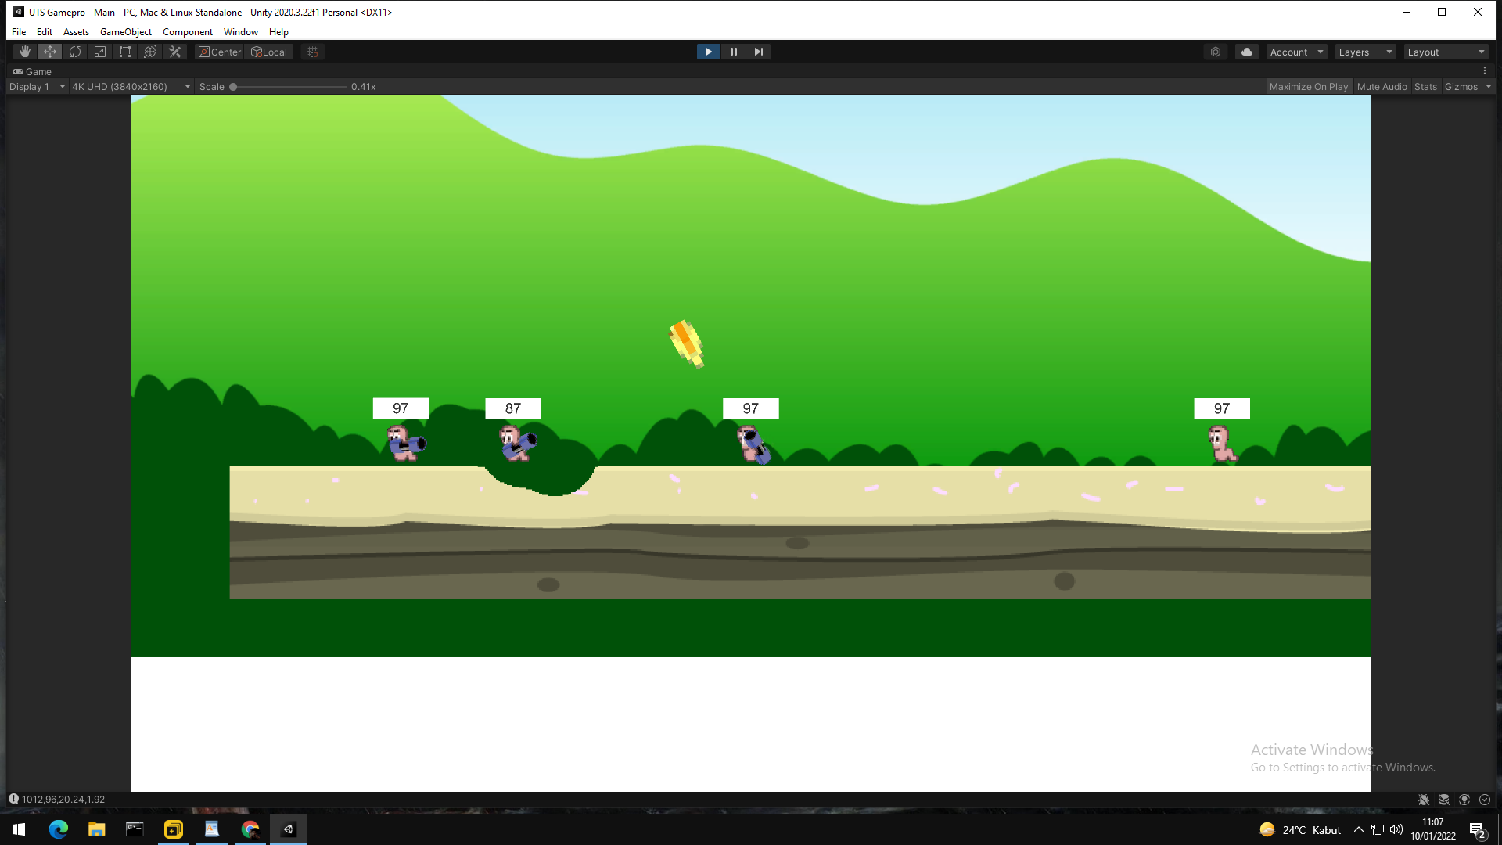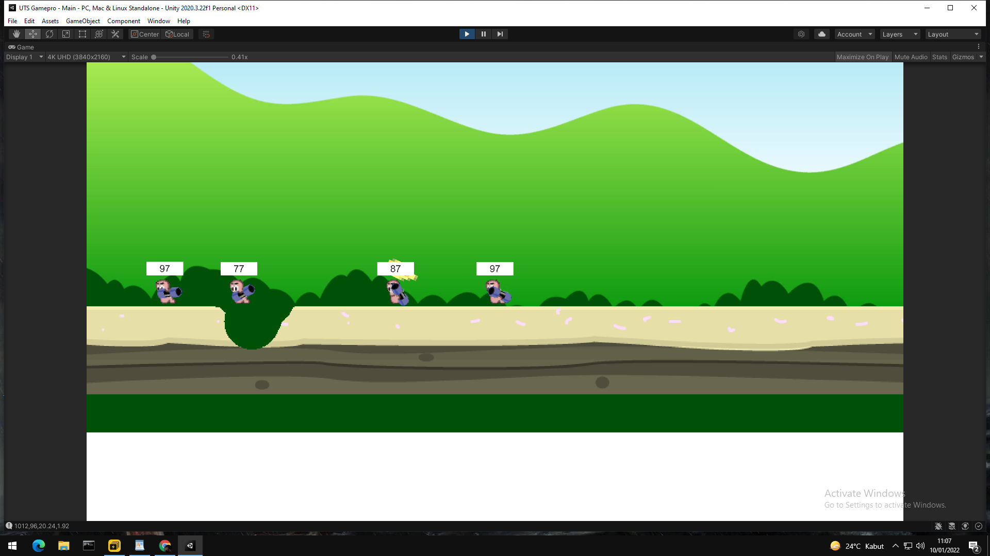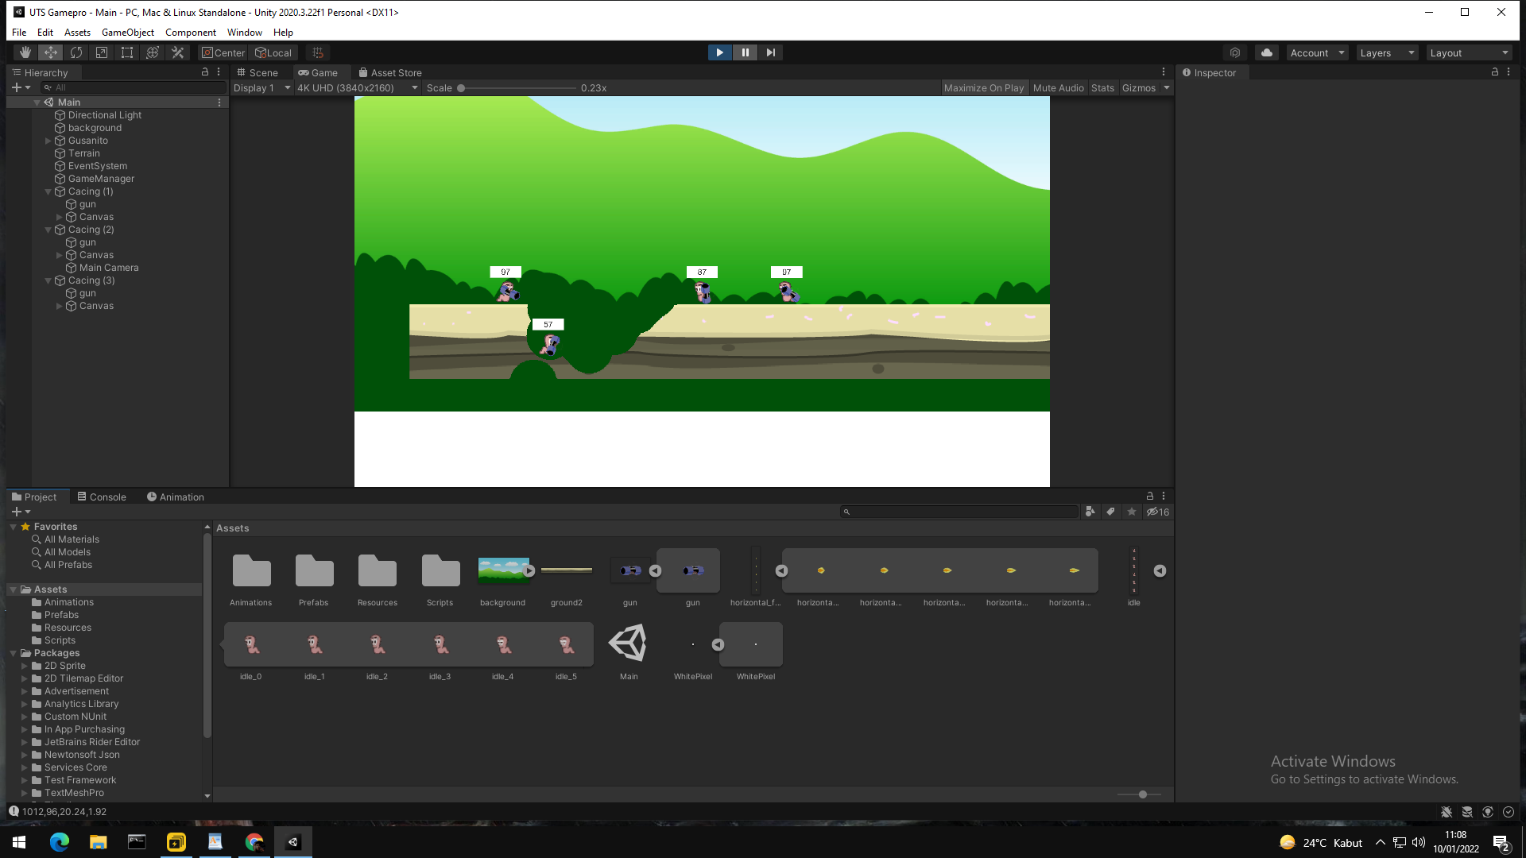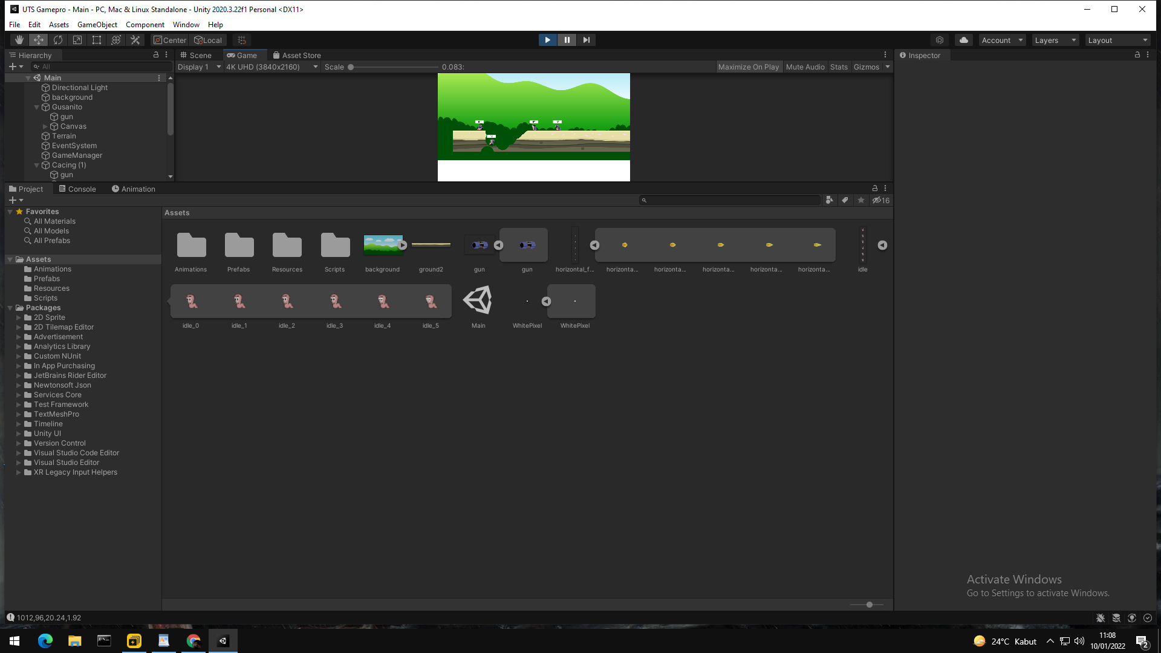

1. **Refrensi Game**

-Mendapatkan tutorial dari kaka tingkat.

-Source kode lupa tidak diektahui.

-template icon juga lupa/tidak diketahui karena aset dan bahan nya sudah kesimpan dilaptop cuma lupa sumber nya bisa jadi dari google tapi sumber website linknya tidak diketahui.